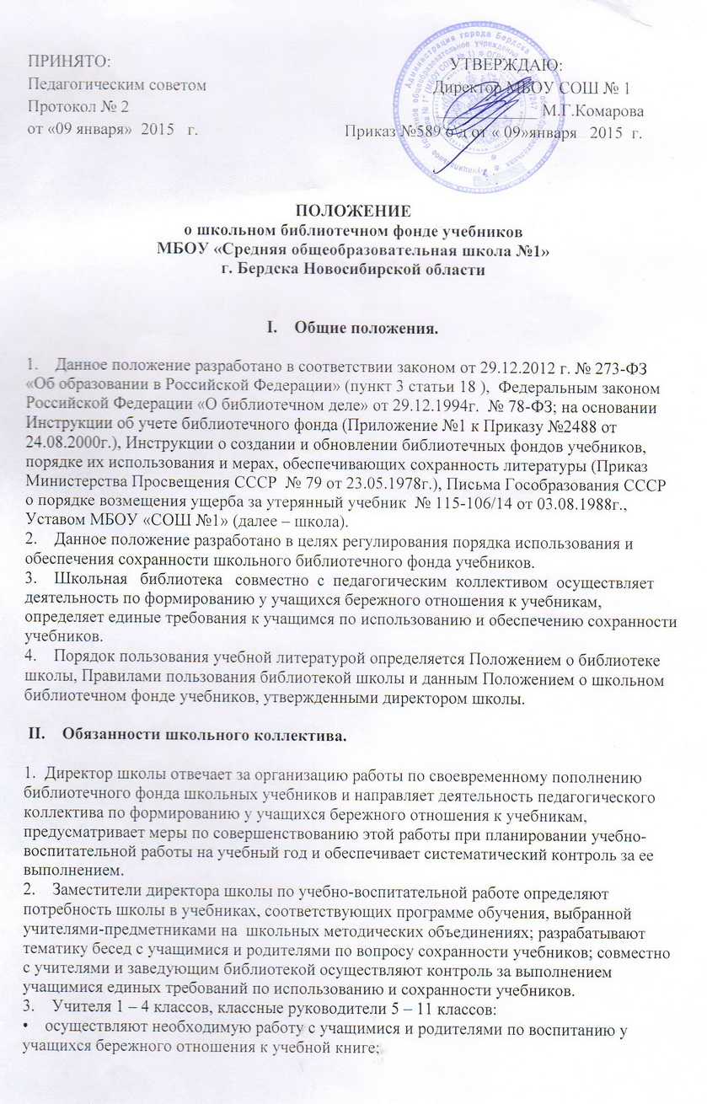
• участвуют в выдаче учебников учащимся и организуют их возврат в библиотеку по окончании учебного года;
• контролируют состояние учебников в классе;
• следят за тем, чтобы после окончания учебного года учебники, подлежащие ремонту, были своевременно отремонтированы и сданы в библиотеку;
4. Учитель по соответствующему предмету систематически проверяет состояние учебников и через запись в дневнике сообщает родителям и классному руководителю об отношения учащихся к учебникам.
5. Непосредственную работу с библиотечным фондом учебников в школе ведет заведующий библиотекой, который:
• организует работу с фондом учебников, его формирование, обработку и систематизированное хранение;
• осуществляет распределение и выдачу учебников по классам, а также индивидуальную выдачу и прием книг от учащихся;
• ведет учет поступившей учебной литературы и списание (по установленной для школьных библиотек форме);
• обеспечивает правильное хранение и несет материальную ответственность за сохранность библиотечного фонда учебников;
• ведет работу с учащимися по бережному отношению к учебной литературе, предупреждает об их сохранности и о возмещении ущерба в случае потери или порчи;
• производит контрольную проверку состояния учебников 1 раз в полугодие;
• принимает в установленном порядке меры к возмещению ущерба, причиненного по вине читателей.
III. Библиотечный фонд учебников.
1. Библиотечный фонд учебников формируется из учебников, включенных в Федеральный перечень учебников.
2. Срок использования учебника до 10 лет. Библиотечный фонд ежегодно пополняется необходимыми учебниками.
3. Учебники выдаются на учебный год и сдаются в период с 25 по 31 мая в полном объеме.
4. Выдача учебников осуществляется:
• библиотечным работником учителям 1 – 4 классов и классным руководителям 5 – 11 классов на полный контингент класса под роспись перед началом учебного года строго по графику, составленному заведующим библиотекой и утвержденному директором школы;
• учителями 1 – 4 классов и классными руководителями 5 – 11 классов учащимся в начале учебного года по ведомости выдачи учебников и только после сдачи учеником всего комплекта учебников за прошедший год.
• На летнее время учебники не выдаются.
5. Прием учебников производится:
• учителями 1 – 4 классов с последующей сдачей в библиотеку;
• классными руководителями 5 – 11 классов совместно заведующим библиотекой в конце учебного года по графику, составленному заведующим библиотекой и утвержденному директором школы.
Классный руководитель обязан обеспечить явку учащихся для сдачи учебников в соответствии с графиком.
6. Учащиеся обязаны сдать учебники в школьную библиотеку в состоянии, соответствующем единым требованиям по их использованию и сохранности.
7. В случае порчи или утери учебника учащийся должен возместить ущерб новым учебником по этому предмету, того же автора и издательства.
IV. Требования к использованию и обеспечению сохранности учебников.
1. Учащиеся обязаны бережно относиться к учебникам, не допускать их загрязнения и порчи, приводящих к потере информации, ухудшающих условия чтения (потеря элементов изображения, пятна, царапины, отсутствие одной или более страниц, склеивание страниц и повреждение текста или иллюстраций при раскрытии, деформация, потрепанность блока или переплета).
2. В течение учебного года учебники должны быть обернуты, подклеены, подписаны карандашом в конце учебника. Другие надписи делать не допускается.
3. При использовании учебника в течение 1 года, он должен быть сдан в школьную библиотеку в отличном состоянии: чистым, целым, без повреждений и потертостей корешка, углов переплета, без отрыва переплета от блока.
4. При использовании учебника в течение 2 лет, он должен быть сдан в школьную библиотеку в хорошем состоянии: чистым, целым, допускаются незначительные повреждения: могут быть немного потрепаны уголки переплета, корешок (но не порван).
5. При использовании учебника более 3-х лет, он должен быть сдан в школьную библиотеку в удовлетворительном состоянии, пригодным для дальнейшего использования: чистым, допускается надрыв корешка (не более 1 см. от края) и переплета в месте его соединения с блоком.
6. Все повреждения должны быть аккуратно склеены прозрачной бумагой, либо широким прозрачным скотчем.
7. За утрату или порчу учебных изданий несовершеннолетними ответственность несут родители.
8. При выбытии учащихся из школы личное дело должно выдаваться только при наличии справки из библиотеки о возврате всех книг и учебников. В противном случае ответственность ложится на лицо, выдавшее документы.

